**Fecha y hora de la reunión:** 14/05/2025 17:00

**Participantes:** Della Savia Natalí, Marcos Parlangeli, Lisandro Perosa Croses y Gabriel Edgardo Salas

**Temas tratados:** Decisión sobre el software a utilizar

**Decisiones tomadas:** Luego de presentar 3 opciones diferentes se decidió que se utilizará una aplicación de reseña de platos de restaurantes.

Luego de esto se desarrolló entre todos los integrantes la descripción del sistema y se comenzó a plantear el DER.

**Fecha de la próxima reunión:** 19/05/2025 17:00

**---------------------------------------------------------------------------------------------------**

**\*No especificamos la plataforma donde nos reunimos la vez anterior: meet**

**Fecha y hora de la reunión:** 19/05/2025 17:00

**Plataforma:** Meet

**Participantes:** Della Savia Natalí, Marcos Parlangeli, Lisandro Perosa Croses y Gabriel Edgardo Salas

**Temas tratados:** Armado del DER

**Decisiones tomadas:**

Se debaten las tablas a incluir en el DER, sus atributos y tipos de datos. Además las relaciones entre todas ellas.

Habiendo concluido en lo siguiente:

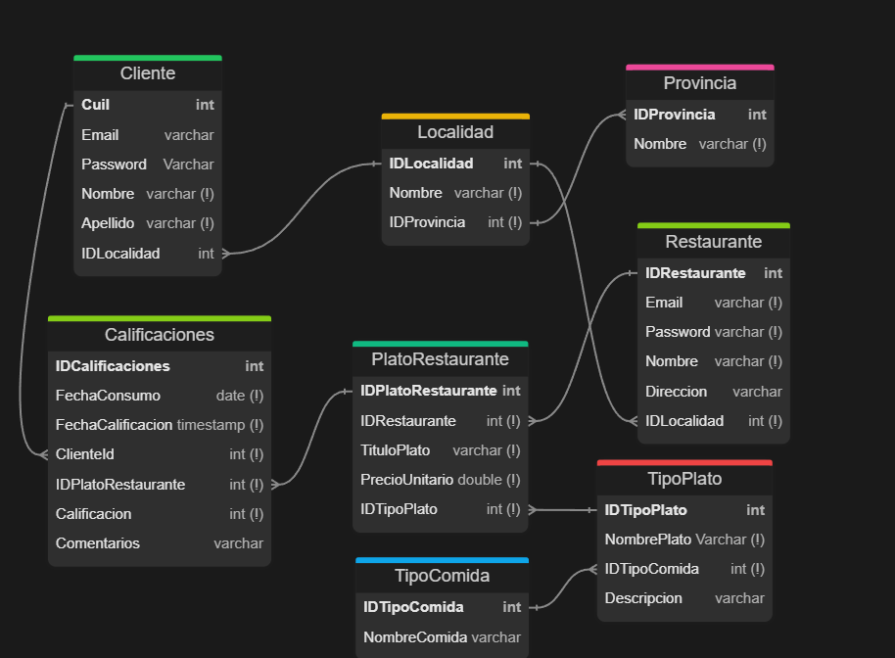

Pactamos que cada integrante lo revisará en el transcurso de la semana y en el caso de no identificar errores o posibles modificaciones se realizará la entrega definitiva.

Nos gustaría saber si además podemos llegar a contar con algún comentario/sugerencia desde el equipo de docentes.

**Fecha de la próxima reunión:** 26/05/2025 17:00

**Fecha y hora de la reunión:** 26/05/2025 17:00

**Plataforma:** Por whatsapp

**Participantes:** Della Savia Natalí, Marcos Parlangeli, Lisandro Perosa Croses y Gabriel Edgardo Salas

**Temas tratados:** Comenzamos a armar el código. Creación de las tablas del DER en SQL Server y los Inserts de 4 de ellas.

**Fecha de la próxima reunión:** 07/06/2025

**Fecha y hora de la reunión:** 07/06/2025 18:00

**Plataforma:** Meet

**Participantes:** Della Savia Natalí, Marcos Parlangeli, Lisandro Perosa Croses y Gabriel Edgardo Salas

**Temas tratados:** Vistas y procedimientos a desarrollar.

**Decisiones tomadas:**

Se crearán 3 vistas:

1. Se diseñará una vista que permita identificar el plato con la calificación promedio más alta, considerando únicamente aquellos platos que también tienen un volumen significativo de reseñas (el que "más suena"). De esta manera, se garantiza que el resultado sea relevante tanto en calidad (calificación) como en popularidad (cantidad de opiniones recibidas).
2. se creará una vista que calcule el promedio de calificación recibido por cada tipo de plato ofrecido en el restaurante. Esta información permitirá analizar la percepción de los clientes sobre las diferentes categorías del menú y detectar fortalezas o posibles áreas de mejora por tipo de plato.
3. Se generará una vista que permita identificar al cliente que ha aportado la mayor cantidad de calificaciones en el sistema. Esta información resulta valiosa para reconocer a los clientes más activos y comprometidos con el proceso de retroalimentación, quienes juegan un rol importante en la construcción de la reputación del restaurante.

y los siguientes 3 procedimientos:

1) AgregarPlato procedimiento que nos permitirá insertar un nuevo plato en la base de datos este será llevado a cabo por el usuario restaurant (recibiendo como parámetro mínimo los datos básicos de cada plato.

2) Modificación de dirección procedimiento que actualiza la dirección y el id de la localidad para un restaurante en específico.

3) Eliminar un plato de la BD, recibiendo como parámetros su ID

incluyendo validación para mantener la integridad de la BD.

**Fecha de la próxima reunión:** 13/06/2025 17:00 hs